Реализация проекта нравственно патриотического воспитания молодёжи «Вершина мужества»
Алексеева Наталия Вадимовна, воспитатель БУ СО ВО «Череповецкий центр помощи детям, оставшимся без попечения родителей, «Наши дети», г.Череповец, Вологодская область
Пахолкова Алёна Александровна, воспитатель БУ СО ВО «Череповецкий центр помощи детям, оставшимся без попечения родителей, «Наши дети», г.Череповец, Вологодская область
e-mail: ddomotd3@yandex.ru
В этой статье мы хотим поделиться опытом своей работы по реализации проекта, направленного на нравственно- патриотическое воспитание молодёжи, который мы назвали «Вершина мужества».
Почему мы обратились к этой теме?
Работая в центре помощи детям, мы всё больше приходили к выводу, что большая часть наших воспитанников безразлично относится ко всему тому, что касается истории нашей страны (без желания смотрят новости, им не интересны военные фильмы, не понимают всей серьёзности современной обстановки в мире и т.п.). Не проявляют достаточной активности в мероприятиях, посвященных истории нашей могучей Родины. И мы решили спланировать работу так, чтобы дети смогли непосредственно принять самое активное участие в проекте, лично прикоснуться к неизведанному, попробовать свои силы в неизвестной для них деятельности. Таким образом, сформировать у воспитанников чувства патриотизма, верности своей Родине, гражданского долга и готовности к выполнению обязанностей по отношению к своему народу и стране.
В процессе планирования проекта мы решили, что необходимо включить именно активные формы работы с подростками, поэтому обратились к поиску военных сообществ нашего города, которые смогли и захотели с нами сотрудничать, а также рассказать о своей деятельности и наглядно показать результаты своего труда. Именно представители этих сообществ, а не мы, воспитатели, так как люди, которые непосредственно касаются истории, военных событий, ярче и красочнее, с конкретными примерами, расскажут и покажут, привлекут подростков к данной теме.
В проекте мы сделали упор на исторические события и важные даты Великой Отечественной войны, датах, которые нельзя и невозможно забыть.
Нам хотелось, чтобы подростки непосредственно принимали участие в проекте, а не были простыми слушателями, поэтому, в процессе общения с общественными организациями города, такими как поисковый отряд «Журавли», ВООВ «Боевое Братство», мы включили в проект такие формы работы как работа с архивными документами (помощь в нахождении боевого пути и мест захоронений убитых и пропавших без вести солдат- земляков), участие в раскопках на местах сражений, встречи с ветеранами и нынешними солдатами- героями.
Хочется закончить словами, взятыми из интернет- ресурсов: «Из поколения в поколение передается историческая память народа. Духовные и культурные ценности, созданные в прошлом, становятся достоянием современного общества. История обладает свойством эмоционального воздействия на мысли и чувства людей, она активно участвует в гармоничном воспитании человека и способствует формированию патриотизма. Совместные усилия педагогов и молодого поколения должны быть направлены на создание всевозможных условий для становления духовно-нравственной сферы современной личности, от которой зависит будущее человеческого общества».
Прилагаем паспорт проекта и фотографии первых встреч и мероприятий по теме.

Паспорт проекта «Вершина мужества»
БУ СО ВО «Череповецкий центр помощи детям, оставшимся без попечения родителей, «Наши дети», стационарное отделение № 3

Авторы идеи проекта: | Алексеева Наталия Вадимовна, воспитатель  Пахолкова Алёна Александровна, воспитатель  Михайлова Елена Николаевна, воспитатель
Сведения об участниках проекта:
  Алексеева Наталия Вадимовна, воспитатель
  Пахолкова Алёна Александровна, воспитатель
  Михайлова Елена Николаевна, воспитатель
  Смирнова Лариса Николаевна, старший воспитатель
  Логинова Марина Николаевна, воспитатель
Контактный телефон | (8202) 28-45-42
Электронная почта | ddomotd3@yandex.ru
ФИО и должность руководителя учреждения  Адрес учреждения | Огурцов Ростислав Вячеславович, директор
Юридический | 162618 Вологодская область, г. Череповец, ул. Юбилейная, д.26
Фактический | 162618 Вологодская область, г. Череповец, пр. Победы, д.179
Тел./факс учреждения | (8202) 26-18-81
География проекта | г. Череповец
Партнеры | Череповецкий поисковый отряд «Журавли»  Музей боевой славы «Память сердца»  ВООВ "Боевое Братство" г. Череповец"  Управа 18 округа, куратор партийных проектов Бойко Наталья Владимировна «Историческая память»
Длительность проекта (мес.): | 10 месяцев
Краткое описание актуальности проекта:
Современное общественное развитие России остро поставило задачу духовного возрождения нации. Особую актуальность этот вопрос приобрёл в сфере патриотического воспитания молодёжи. Решение множества проблем в жизни страны во многом зависит от уровня сформированности гражданской позиции у подрастающего поколения, потребности в духовно-нравственном совершенствовании, уважения к историко-культурному наследию своего народа и всех народов России. Патриотизм ещё не стал в полной мере объединяющей основой общества. Всё это свидетельствует о необходимости продолжения работы, направленной на решение комплекса проблем патриотического воспитания. Актуальность проблемы подтолкнула к принятию на федеральном уровне Основ государственной политики по сохранению и укреплению традиционных российских духовно-нравственных ценностей (утверждены Указом Президента Российской Федерации № 809 от 09 ноября 2022 года).
В ходе реализации предлагаемого проекта предполагается организация просветительской, исследовательской, творческой, поисковой деятельности воспитанников по изучению исторической правды о событиях 20 века в истории России (в том числе, и с привлечением социальных партнеров).
Мы постараемся создать условия для воспитания патриотических чувств и качеств, которые станут впоследствии основой нравственного поведения детей. Проект построен так, что формирование патриотического воспитания будет осуществляться на основе образа жизни людей, которые являлись или являются ярким примером служения своей семье, стране, миру.
Цель проекта - формирование у воспитанников духовных основ гражданственности и патриотизма, активной жизненной позиции, чувства гордости за свой народ, его историю.
Задачи проекта:
- Познакомить воспитанников с общественными организациями города, направленными на сохранение исторической памяти, помощи участникам боевых действий и их деятельностью.
- Расширить и систематизировать знания воспитанников об исторической правде подвига народа в годы Великой Отечественной войны, военных конфликтах в истории современной России.
- Воспитывать уважительное отношение, милосердие, стремление к оказанию активной помощи людям преклонного возраста и людям, вставшим на защиту Отечества в трудный период.
- Развивать творческие и исследовательские способности у воспитанников.
Ожидаемый конечный результат проекта:
Реализация проекта повлияет на активную жизненную позицию воспитанников, на повышение интереса по ознакомлению с подвигами народа и Победы в Великой Отечественной войне, к героям военных конфликтов в современное время, семьям погибших, к оказанию помощи людям преклонного возраста, участию в поисковой деятельности.
План мероприятий проекта:
Наименование мероприятия | Срок выполнения | Ответственный
Экскурсия в Музей «Память сердца»  Круглый стол с представителем поискового отряда «Журавли» Крыловой Светланой Валентиновной  Экскурс в историю «Снятие блокады Ленинграда» (стена «Летопись памяти». Улица Краснодонцев, дом 106)  Встреча с блокадницей. | Январь 2023 года  27 января  2023 года  Январь 2023 года | Воспитатель Пахолкова А. А.  Воспитатель Михайлова Е.Н.
Видеопоздравление с праздником День защитника Отечества для воинов СВО  Встреча с героем - пограничником Чеченского вооруженного конфликта Рословым Александром Николаевичем и его семьёй  Посещение библиотеки № 3 имени В. М. Хлебова. Беседа «Роль Сталинградской битвы в Победе в Великой Отечественной войне»  День памяти (Сталинградская битва, ВООВ "Боевое Братство», воины потомков)  Трудовой десант. Уборка снега у мемориала Боевой славы  Участие в акции «Мы помним», возложение цветов на мемориале Боевой славы  Мастер-классы по изготовлению открыток ко Дню Защитника Отечества | Февраль  2023 года  02 февраля 2023 года  04 февраля 2023 года  20 февраля 2023 года  23 февраля 2023 года  Февраль  2023 года | Воспитатель Алексеева Н. В.  Воспитатель Пахолкова А. А.  Воспитатель Михайлова Е.Н.  Воспитатель Алексеева Н. В. Воспитатель Пахолкова А. А.  Воспитатель Михайлова Е.Н.  Воспитатель Логинова М. Н.  Старший воспитатель Смирнова Л.Н.  Воспитатель Логинова М. Н.
Совместное мероприятие с ВООВ "Боевое Братство"  Помощь в поисковой деятельности отряду «Журавли» (работа с архивами)  Участие в концерте для матерей и жён погибших и умерших воинов Отечества, посвящённому Международному женскому дню 8 Марта. | Март 2023 года | Воспитатель Алексеева Н. В.  Воспитатель Пахолкова А. А.  Воспитатель Алексеева Н. В.  Воспитатель Пахолкова А. А.  Воспитатель Алексеева Н. В.  Воспитатель Пахолкова А. А  Инструктор по физкультуре Винокур С. Б.  Музыкальный руководитель Аристова Е. Н.
Встречи с семьёй погибшего героя, помощь семье «Тимуровское движение»  Уход за могилами погибших и умерших воинов Отечества  Акция «Наше доброе дело» (помощь ветеранам, труженикам тыла, блокадникам)  Мастер-классы по изготовлению броши «День Победы» | Апрель  2023 года | Воспитатель Алексеева Н. В.  Воспитатель Пахолкова А. А.  Воспитатель Михайлова Е.Н.  Старший воспитатель Смирнова Л.Н.
Акция «Посади дерево»  Возложение цветов на могилу неизвестного солдата  Участие в шествии Бессмертного полка, Акции «Георгиевская ленточка» | Май 2023 года | Воспитатель Алексеева Н. В.  Воспитатель Пахолкова А. А.  Воспитатель Михайлова Е.Н.  Воспитатель Логинова М. Н.
Литературно - музыкальная композиция «День памяти и скорби» | 22 июня 2023 года | Воспитатель Алексеева Н. В.  Воспитатель Пахолкова А. А  Инструктор по физкультуре Винокур С. Б.  Музыкальный руководитель Аристова Е. Н.
1 июля - День ветеранов боевых действий. Игра «Зарница» совместно с курсантами Череповецкого военного ордена Жукова университета радиоэлектроники | Июль 2023 года | Воспитатель Михайлова Е.Н.
Видеоэкскурсия, посвященная 80- летию со Дня разгрома фашистских войск в Курской Дуге  Просмотр художественного фильма «Повесть о настоящем человеке»  Встреча с ветеранами Ассоциации ветеранов подразделений специального назначения Вологодской области, посвященная Дню борьбы с терроризмом (03 сентября) | Август 2023 года  31 августа  2023 года | Воспитатель Алексеева Н. В.  Воспитатель Пахолкова А. А.
Вечер, посвященный боевым традициям, воинской символике.  Конкурс чтецов (на все три отделения)  Международный день памяти жертв фашизма (о концлагерях и детях в этих лагерях) | Сентябрь  2023 года  9 сентября  2023 года | Воспитатель Михайлова Е.Н.  Воспитатель Алексеева Н. В.  Воспитатель Пахолкова А. А.  Воспитатель Логинова М. Н.
Виртуальное путешествие «Города – герои Великой Отечественной войны»  9 октября - 80 лет со Дня разгрома немецко – фашистских войск в битве за Кавказ (спортивная игра – квест) | Октябрь  2023 года | Воспитатель Михайлова Е.Н.  Воспитатель Пахолкова А. А.  Инструктор по физкультуре Винокур С. Б.
Наши земляки – участники в СВО.  Встреча с родственниками участников СВО  День друзей (совместное мероприятие с поисковым отрядом «Журавли», ВООВ «Боевое братство», Кужневой Екатериной Леонидовной) | Ноябрь  2023 года | Воспитатель Михайлова Е.Н.  Воспитатель Алексеева Н. В.  Воспитатель Пахолкова А. А.
Встреча поколений «Никто не забыт, ничто не забыто» | Декабрь  2023 года | Воспитатель Михайлова Е.Н.  Воспитатель Логинова М. Н.

Фотоотчёт
Музей «Память сердца» и встреча с представителями поискового отряда «Журавли»
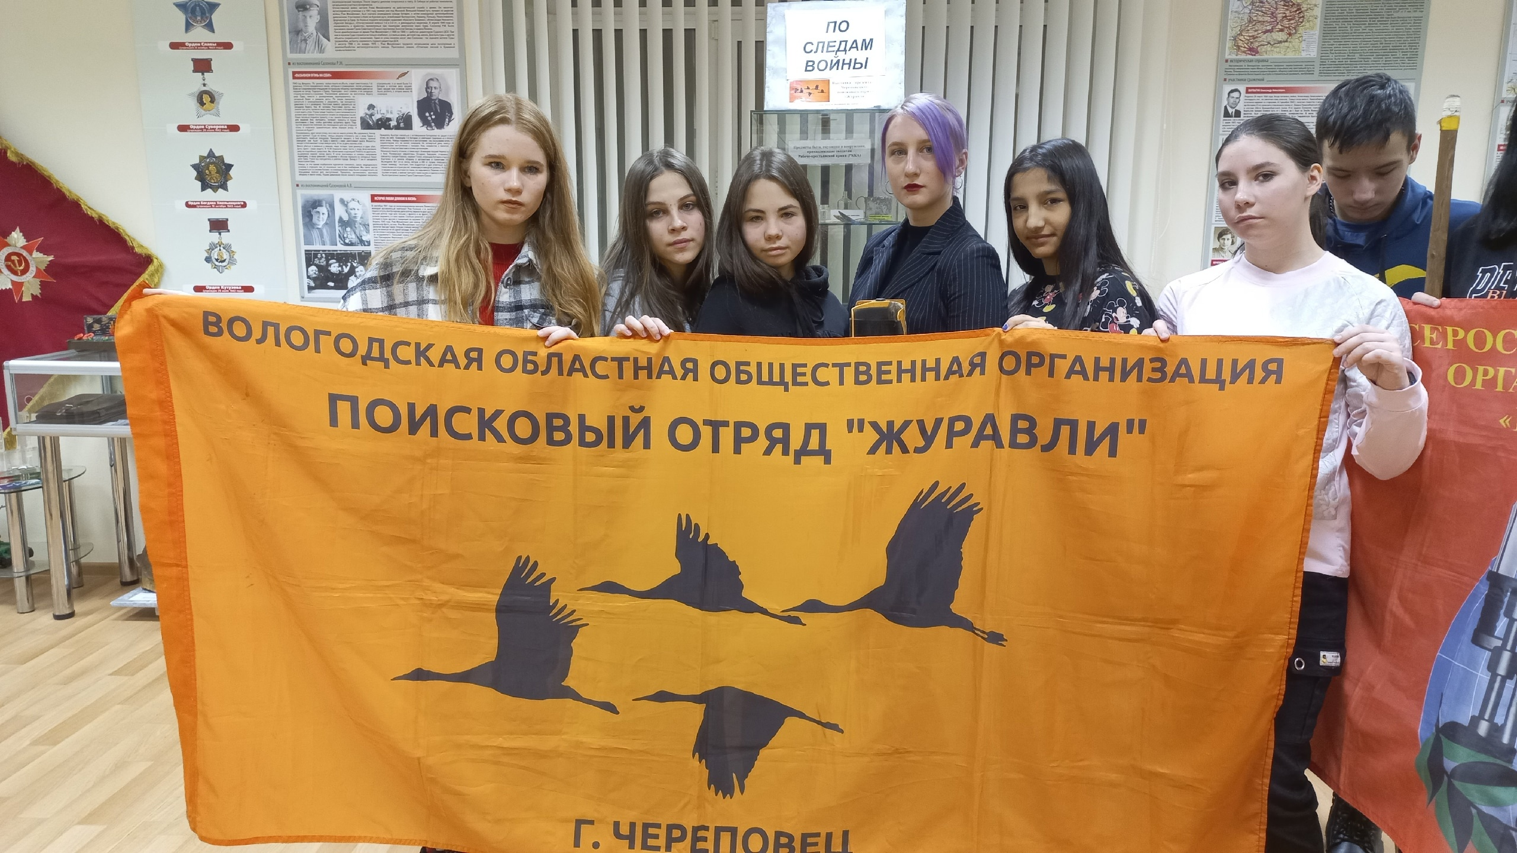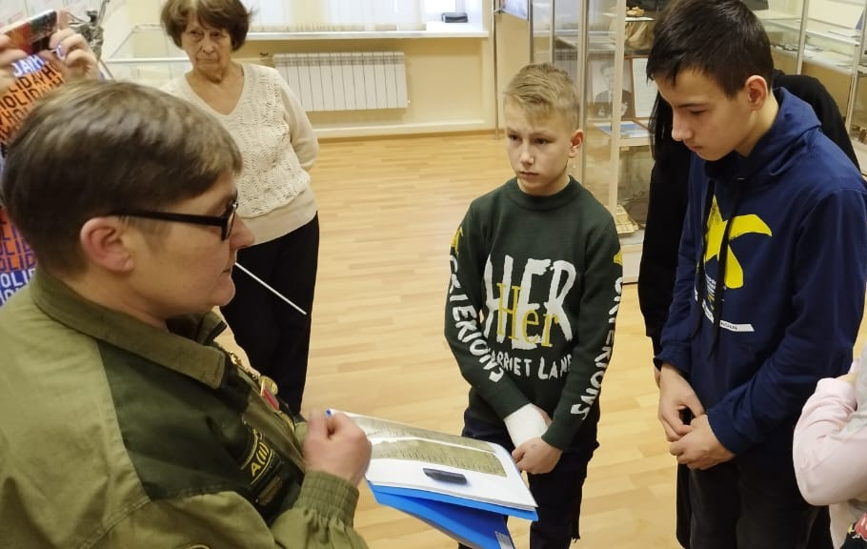

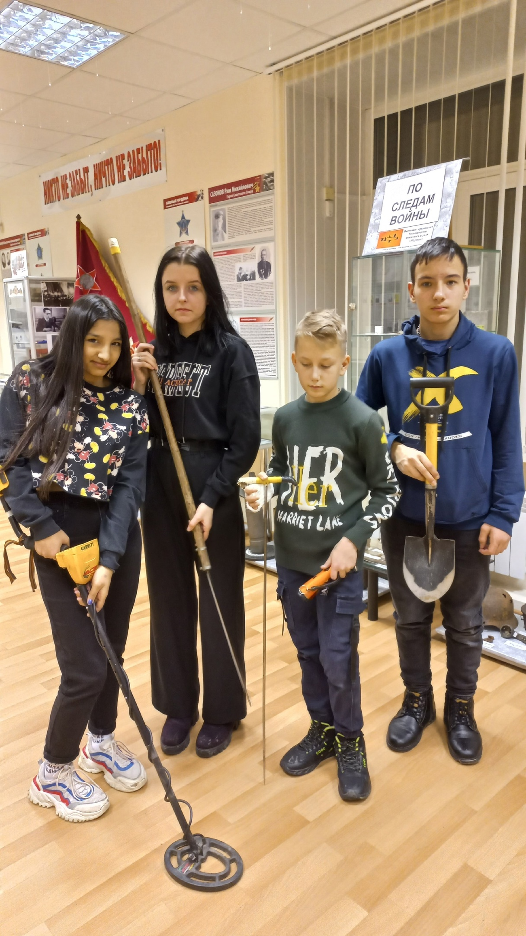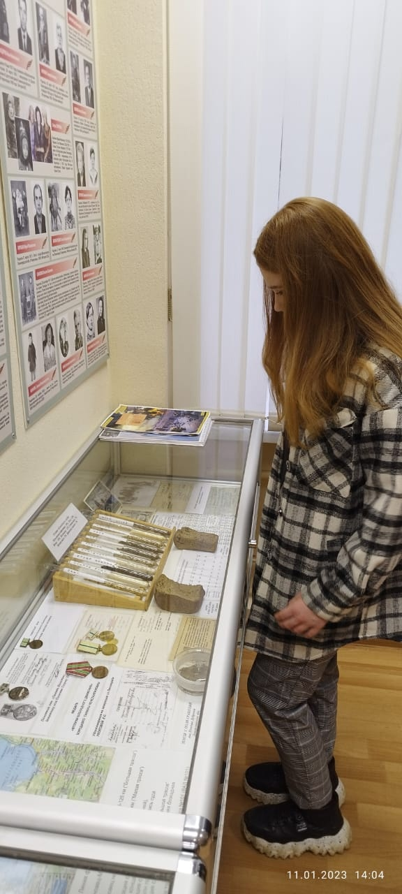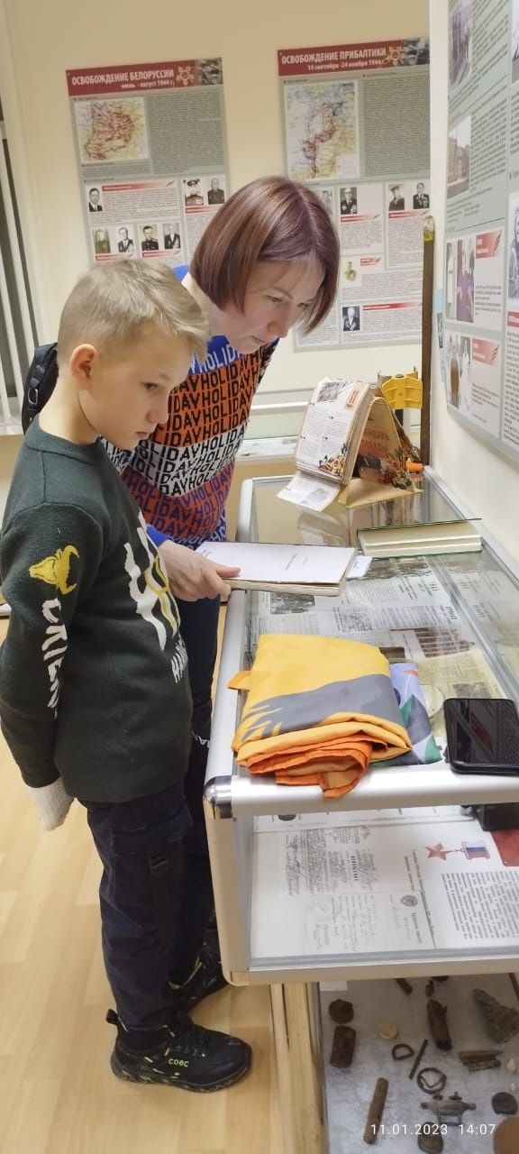

Встреча, знакомство, разговоры с представителями ВООВ "Боевое Братство»
